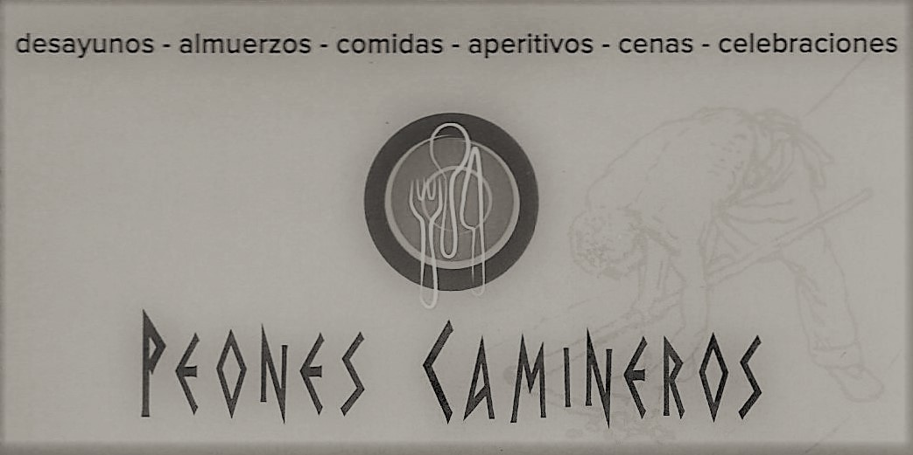
MENÚ COMIDA DIA 6 DE MAYO
DIA DE LA MADRE
- APERITIVOS:
  - PAPAS ACEITUNAS Y ALMENDRAS.
  - GAMBAS SALADAS Y LANGOSTINOS COCIDOS
  - PLATO DE IBERICOS, JAMON Y QUESO
  - CHAMPIÑON A LA PLANCHA
  - CALAMARES A LA ROMANA

- UN PLATO A ELEGIR:
  - CODILLO DE CERDO AL HORNO
  - CORDERO A LA PLANCHA
  - TERNERA A LA PLANCHA
  - PECHUGA EMPANADA
  - MERLUZA A LA ROMANA
  - EMPERADOR A LA PLANCHA
  - BACALAO REBOZADO
  - GAZPACHOS MANCHEGOS
  - PELOTAS DE RELLENO
  - PAELLA DE PATA Y CALLOS
  - ARROZ A BANDA
  - ESPAGUETIS CON ATUN

- POSTRE A ELEGIR:
  - PAN DE CALATRAVA, TARTA DE QUESO, TARTA WHISKY, CONTESA, HELADO DE TURRON, FLAN DE HUEVO, NATILLAS, FRUTA.
- PAN, BEBIDAS (VINOS DE LA CASA), ENSALADA Y CAFÉ INCLUIDOS.
- PRECIO: 20 € (IVA INCLUIDO)

